藥事論壇講座(第六十五屆)
我國藥品專利登錄表格之建立說明研討會
◆ 日期/時間：104年3月19日（四）下午13點30～17點
◆ 地點：三軍總醫院第一演講廳(台北市內湖區成功路二段325號地下一樓)
我國為因應與美國簽定跨太平洋夥伴協定(TPP)之需求，已即將於近期與美方達成協議，建立適合我國之藥品專利連結制度。而藥品專利資料庫為專利連結制度之核心依據，資料庫建置是否健全將影響連結制度的運作是否發揮最大效益。今年度起衛福部將要求市售藥品進行專利登錄，以及為達保護智慧財產與鼓勵學名藥上市之雙重目的，研擬適合我國資料庫之專利登錄類型及登錄表格有其必要性。
本次論壇將聚焦於我國藥品預訂登錄之方式與表格、現行美國橘皮書登錄制度之簡介及比較、各國藥品登錄制度比較分析。藉由探討各國登錄制度之差異與優缺點，建置適合我國之藥品專利登錄制度。本次再次特別邀請經濟部智財局專利審查專家、WTO國際政策研究中心學者、原廠藥及學名藥各相關公協會代表及衛生福利部專家就我們所提出的資料庫專利登錄表格相關內容進行討論內容，期待能在產官學各界腦力激盪下，提出最有利於我國民眾及相關產業發展的藥品專利及資料庫登錄制度。這對我國未來藥品產業之發展將有重大影響。
過去八年多來，我們為了討論新藥(含臨床試驗及銜接性試驗Bridging study)、醫療器材、學名藥及指示用藥、生物製劑(Biological product)及生技新藥相關之智財、專利法規等，總共舉辦了六十四場論壇，已有12,316位醫藥界菁英參與，其中參加之衛生福利部新藥審議/諮詢委員、醫藥政官員、CDE審查員共有2,606人次。
本次論壇講座同時邀集了政府相關單位官員及擁有豐富資歷之醫界、藥界、學界及業界人士一起參與討論(panel discussion)，提供您最專業的諮詢服務。期藉由此一學界、政府、業界之溝通平台提供適度的建言，促使提升我國新藥研發之進程與生技醫藥產業的水準。 煩請代為公告及轉發，座位有限歡迎儘早踴躍報名參加。
藥事論壇講座(第六十五屆)
我國藥品專利登錄表格之建立說明研討會

＊ 講座時間：104年 3 月 19 日 星期四 下午 13:30~17:00
＊ 講座地點：三軍總醫院第一演講廳(台北市內湖區成功路二段325號地下一樓)
＊ 主辦單位：衛生福利部
＊ 協辦單位：社團法人臺灣臨床藥學會
＊ 承辦單位：社團法人台灣藥物品質協會、國防醫學院
時 間 表
時間 | 內容 |  | 致詞/課程介紹/演講/討論
13:00~13:30 | 報到
13:30-13:40 | 開幕致詞/課程介紹 |  | 致詞者/演講者/討論者 | 主持人
 |  |  | 胡幼圃特聘教授－國防醫學院、鍾柄泓名譽理事長－社團法人台灣藥物品質協會
13:40~14:10 | 從學界觀點及美韓新作法談專利連結之精神與制度目的 |  | 臺北大學法律系－李素華副教授 | 羅麗珠總經理－財團法人醫藥技術發展中心
14:10~14:40 | 現行美國橘皮書登錄制度之簡介 |  | 理律法律事務所－張哲倫律師 | 吳秀英副署長－食品藥物管理署
14:40~14:55 | Coffee Break
14:55~15:25 | 我國藥品登錄表格之建議草案與各國藥品登錄制度比較分析 |  | 國防醫學院－熊正輝博士 | 胡幼圃特聘教授－國防醫學院
15:25~17:00 | 討論  （Panel Discussion） | 所有講者、主持人及:  王舜睦理事長－中華民國學名藥協會*  王玉杯理事長－中華民國製藥發展協會  李芳全理事長－台灣藥學會*  林首愈主任秘書－醫藥品查驗登記中心  吳全峰副研究員－中央研究院*  陳威仁理事長－台灣製藥工業同業公會*  蔡德揚主任委員－中華民國開發性製藥研究協會  戴雪詠副組長－食品藥物管理署  *以上參加人員邀請中 |  | 鍾柄泓名譽理事長－社團法人台灣藥物品質協會(共同主持)  胡幼圃特聘教授－國防醫學院(共同主持)
※ 聯絡方式：(02)8792-3100 ext. 18176 簡小姐 傳真：(02)8792-4859 ※ Email：hyp@ndmctsgh.edu.tw

報 名 須 知
- 費用：
免費：1.衛生福利部相關署(處)、醫藥品查驗中心、藥害救濟基金會、經濟部相關局(處)、工研院、中研院、國衛院、公立醫院、藥技中心參加者。
2.醫、藥學院相關科系教師、生參加者。(不含兼任且需為現職，
服務證明或學生證正反面影印本需與報名回條一同傳真報名)
3.財團法人單位之理（董）監事（服務證明影本需與報名回條一同傳真報名）及藥物品質協會之理（董）監事參加者
優惠：1.財團法人單位之員工及藥物品質協會之會員參加者：六折。

不在上述1.2.3.之報名學員，請繳交報名費。
若於3月17日(含)前完成繳費並回傳報名資料者，每人1,800元；
3月18日後報名者，每人2,000元。（匯款回執聯需與報名回條一同傳真報名，始完成報名手續，匯款者帳號請勿塗掉，以利核對帳號）
- 匯款帳號：社團法人台灣藥物品質協會5137-717-003539（合作金庫銀行國醫中心分行）。
- ATM轉帳：銀行代碼 006，帳號 5137-717-003539。
- 注意事項： 1.學員若需上課證明者，請務必於報名回條中填寫「身分證字號」（若無身分證字號請填居留證號碼），並請全程參與且填寫學習評估單後親自領取；若未填寫或資料不足者，請於3月23日17點前聯絡本會補足資料，過此期限則不再補發，敬請諒解。
2.報名後因故無法參加者，本會將優先為您保留名額至下一場論壇，或來電索取報名退費申請書於活動辦理日七日以前申請退費，退報名費八成，餘恕不退款。
3.報名前請確認您所需的發票類型及統編，會後要求本會更換發票者，需酌收發票金額3%手續費。
4.報名回條以傳真或Email方式回傳後，請務必來電確認，以保障您的權益。
5.聯絡人：簡小姐 電 話：(02)8792-3100轉18176 傳 真：(02)8792-4859
Email：hyp@ndmctsgh.edu.tw
6.當您完成報名及繳費，本會將依您的報名順序編排「報到編號」，並在會前兩天回覆給您（若無收到編號通知請於會前一天來電確認），會議當天請依您的「報到編號」辦理報到。
7.因場地座位有限，敬請儘早繳費並完成報名手續，以便爲您保留座位。

藥事論壇講座（第六十五屆）報名回條
請附匯款回執聯
匯款者帳號請勿塗掉
單位/公司名稱（發票抬頭）：
發票類型：□二聯式□三聯式□不需 統編（二聯式發票免）：
地址： ( )
聯絡人： TEL: FAX:
聯絡人Email：
＊日後所有相關訊息，本小組將以email寄發提供您參考，煩請填寫清楚，謝謝。

參加者姓名 | 性別 | 身分證字號 | 部門/  職級 | 分機/手機號碼/  E-mail
 |  |  |  | 分機/手機：
 |  |  |  | Email：
 |  |  |  | 分機/手機：
 |  |  |  | Email：
 |  |  |  | 分機/手機：
 |  |  |  | Email：
 |  |  |  | 分機/手機：
 |  |  |  | Email：
 |  |  |  | 分機/手機：
 |  |  |  | Email：
註：1.會場座位有限，敬請儘早繳費並完成報名手續，報名回條及繳費證明均收到才算完成報名手續，
報名回條請以傳真或Email方式回傳，並請務必來電確認，以保障您的權益。
2.會後將會發給所有學員上課證明，若需上課證明者，請務必填寫身份證字號，並請全程參與並填寫學習評估單後親自領取證書。
3.報名表請以正楷清楚填寫，謝謝您！！

交通路線圖
三軍總醫院（台北市內湖區成功路二段325 號）

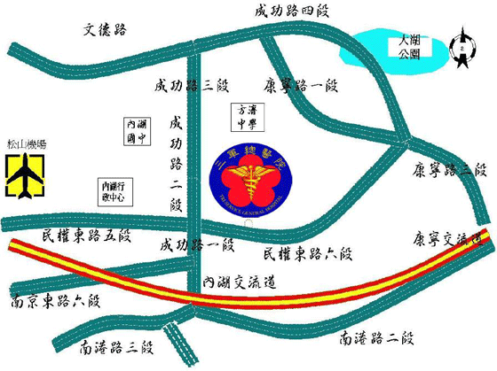

1. 入內湖院區公車：聯營28、214、240、278、284、521、617、645、646、903、棕1、藍20、藍27(繞駛時間為AM8：00-PM9：30，因本院地幅遼闊，敬請多利用直達院區之公車)。
2. 內湖院區周邊公車：指南6、0東、256、286、613、630、652、棕9、小3、台汽 客運基隆-石牌線(請於「國防醫學中心」下車，步行約十分鐘)。
3. 捷運：捷運板南線「昆陽站」下車，可於4號出口搭乘本院免費之社區接駁車。
4. 松山火車站：於松山後火車站松山慈祐宮前可搭乘本院免費之社區接駁車。

三軍總醫院第一演講廳（地下一樓）

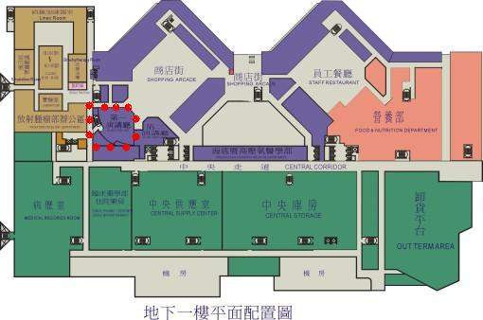

或請參考三軍總醫院網站『院區導覽』：http://www.tsgh.ndmctsgh.edu.tw/area.asp

